HÓA HỌC 12 – ÔN TẬP GIỮA HK1

Câu 1: Hợp chất nào sau đây thuộc loại ester?A. HOCH₂CH₂CHO. B. CH₃CH₂CH₂COOH.
C. HOCH₂COCH₃. D. CH₃CH₂COOCH₃.
Câu 2: Ester X có công thức CH₃COOC₂H₅. Carboxylic acid và alcohol tạo thành X là
A. CH₃COOH và CH₃OH. B. CH₃COOH và C₂H₅OH.
C. C₂H₅COOH và CH₃OH. D. HCOOH và C₂H₅OH.
Câu 3: Ester được tạo bởi ethanaol và acetic acid có công thức cấu tạo là
A. HCOOCH₃. B. CH₃COOC₂H₅.C. HCOOC₂H₅. D. CH₃COOCH₃.
Câu 4: Ester được tạo bởi ethanol và formic acid có công thức cấu tạo là
A. HCOOCH₃. B. CH₃COOC₂H₅. C. HCOOC₂H₅. D. CH₃COOCH₃.
Câu 5. Số đồng phân ester ứng với công thức phân tử C₄H₈O₂ làA. 6.B. 5.C. 2.D. 4
Câu 6: Ethyl propanoate là ester tạo nên mùi thơm đặc trưng của quả dứa. Công thức của ethyl propanoate là
A. CH₃COOC₂H₅. B. C₂H₅COOCH₂CH₂CH₃.
C. CH₃COOCH₂CH₂CH₃. D. C₂H₅COOC₂H₅.
Câu 7: Công thức cấu tạo của ethyl ethanoate là
A. C₂H₅COOCH. B. C₂H₅COOC₂H₅. C. CH₃COOCH₃. D. CH₃COOC₂H₅.
Câu 8 Chất nào sau đây thuộc loại polysaccharide?
A. Maltose. B. Cellulose. C. Glucose. D. Fructosse.
Câu 9: X là amine có công thức CH₃CH₂CH₂NH₂. Tên gọi nào sau đây không phù hợp với X?
A. Propylamine. B. Propan-1-amine. C. Isopropylamine. D. 1-aminopropane.
Câu 10: Đun nóng hỗn hợp gồm CH₃COOH và C₂H₅OH trong dung dịch sulfuric acid đặc xảy ra phản ứng nào sau đây?
A. Phản ứng ester hóa. B. Phản ứng thủy phân.C. Phản ứng xà phòng hóa. D. Phản ứng oxi hóa.
Câu 11: Xà phòng hóa ester C₂H₅COOCH₃ trong dung dịch KOH đun nóng, thu được muối X và alcohol Y. Công thức của Y làA. C₂H₅OH. B. CH₃OH. C. C₂H₅COOH. D. C₂H₅COOK.
Câu 12: Xà phòng hóa hoàn toàn ester có công thức hóa học CH₃COOC₂H₅ trong dung dịch KOH dư đun nóng, thu được sản phẩm gồmA. CH₃COOH và C₂H₅OH. B. CH₃COOK và C₂H₅OH.
C. C₂H₅COOK và CH₃OH. D. HCOOK và C₃H₇OH.
Câu 13: Trong công nghiệp sản xuất đường saccharose, người ta đã sử dụng phương pháp nào để tách saccharose ra khỏi dung dịch nước mía?
A. Chưng cất. B. Sắc kí. C. Kết tinh. D. Chiết
Câu 14: Chất béo là triester của các acid béo với
A. ethylene glycol. B. ethyl alcohol. C. glycerol. D. methyl alcohol.
Câu 15: Chất nào sau đây là chất béo?
A. CH₃COOCH₃. B. (C₁₅H₃₁COO)₃C₃H₅.
C. CH₃COOH. D. C₂H₅OH.
Câu 16: Chất nào sau đây không phải là chất béo?
A. (CH₃COO)₃C₃H₅. B. (C₁₇H₃₃COO)₃C₃H₅.
C. (C₁₇H₃₅COO)₃C₃H₅. D. (C₁₅H₃₁COO)₃C₃H₅.
- Xà phòng là muối sodium hoặc potassium của
A. acetic acid. B. phenol. C. acid vô cơ. D. acid béo.
- Loại dầu, mỡ nào dưới đây không thuộc loại lipid?
A. Mỡ động vật. B. Dầu thực vật. C. Dầu cá. D. Dầu diesel.
- Chất cơ sở để hình thành nên các phân tử protein đơn giản là
A. α-amino acid. B. acid béo. C. các loại đường. D. tinh bột.
Câu 20: Trong các dầu dưới đây, dầu nào không chứa ester của acid béo và glycerol?
A. Dầu lạc (đậu phộng). B. Dầu đậu nành.
C. Dầu dừa. D. Dầu mỏ.
Câu 21. Ester tạo bởi acid acetic và glycerol có công thức cấu tạo là:
A. (C₃H₅COO)₃C₃H₅. B. C₃H₅OOCCH₃. C. (CH₃COCO)₃C₃H₅. D. (CH₃COO)₂C₂H₄.
Câu 22: Phát biểu nào sau đây là không đúng?
A. So với các đồng phân là carboxylic acid, ester luôn có nhiệt độ sôi thấp hơn.
B. Phản ứng ester hóa là phản ứng thuận nghịch.
C. Phản ứng xà phòng hóa là phản ứng thuận nghịch.
D. Ester là những chất lỏng hoặc chất rắn ở nhiệt độ thường.
Câu 23. Ester nào sau đây khi phản ứng với dung dịch NaOH dư, đun nóng không tạo ra hai muối?
A. C₆H₅COOC₆H₅.B. CH₃COOC₆H₅.C. CH₃COO-[CH₂]2-OOCCH₂CH₃.D. ch₃ooc-cooch₃.
Câu 24: Cho các phát biểu sau:
(1) Một số ester có mùi thơm nên được dùng làm chất tạo hương trong công nghiệp thực phẩm và mĩ phẩm.
(2) Chất béo là triester của glycerol với acid béo.
(3) Chất béo tan tốt trong nước.
(4) Mỡ động vật, dầu thực vật có thể được dùng làm nguyên liệu sản xuất xà phòng.
(5) Phản ứng thủy phân ester trong môi trường acid luôn là phản ứng một chiều.
Số phát biểu đúng là
A. 2. B. 3. C. 4. D. 5.
Câu 25: Methyl butanoate là một ester có mùi táo. Khi đun nóng hỗn hợp 17,6 g butanoic acid và 4,8 g methyl alcohol với xúc tác H₂SO₄ đặc, thu được m g methyl butanoate. Biết hiệu suất phản ứng đạt 75%. Giá trị của m là
A. 18,765. B. 15,300. C. 24,586. D. 11,475.
Câu 26: Chất giặt rửa tổng hợp sodium laurysulfate có công thức cấu tạo như sau:
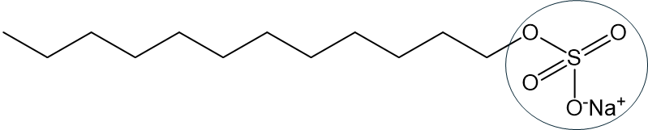
Nhóm được khoanh tròn trong công thức trên là
A. đầu kị nước. B. đuôi kị nước. C. đầu ưa nước. D. đuôi ưa nước.
Câu 27: Chất nào sau đây thuộc loại acid béo omega-3?

A. .

B. .

C. .

D. .

Câu 28. Mùi của ester nào sau đây là đúng?
A. Methyl salicylate có mùi dầu gió. B. Benzyl acetate có mùi thơm dâu tây.
C. Tsoamyl acetate có mùi táo. D. Methyl butanoate có mùi chuối chín.
Câu 29: Aspirin là một những loại thuốc giảm đau, hạ sốt được sử dụng rộng rãi trên toàn thế giới. Aspirin có công thức cấu tạo như sau:

Trong điều kiện ẩm ướt, aspirin có thể bị thủy phân để tạo thành salicylic acid và acetic acid. Công thức cấu tạo nào sau đây là của salicylic acid?
A. . B. .
C. . D. .

Câu 30: X, Y, Z là 3 chất hữu cơ được kí hiệu ngẫu nhiên trong số các chất HCOOCH₃, CH₃COOH, CH₃CH₂CH₂OH. Nhiệt độ sôi của X, Y, Z được cho trong bảng sau:

Chất | X | Y | Z
Nhiệt độ sôi (ºC) | 31,8 | 97,0 | 118,0

Các chất X, Y lần lượt là
A. HCOOCH₃ và CH₃COOH. B. CH₃COOH và HCOOCH₃.
C. CH₃CH₂CH₂OH và CH₃COOH. D. HCOOCH₃ và CH₃CH₂CH₂OH.
Câu 31: Để tẩy vết dầu, mỡ bám trên quần áo thì sử dụng chất nào sau đây phù hợp nhất?
A. Nước cất. B. Dung dịch sodium hydroxide.
C. Nước Javel. D. Dung dịch xà phòng.
Câu 32: Hợp chất nào sau đây được sử dụng làm chất giặt rửa tổng hợp?
A. CH₃COONa. B. CH₃[CH₂]₁₂COONa. C. CH₃[CH₂]₁₂COOCH₃. D. CH₃[CH₂]₁₁OSO₃Na.
Câu 33: Chất giặt rửa tổng hợp chủ yếu được sản xuất từ
A. mỡ động vật. B. dầu thực vật. C. quả bồ kết, bồ hòn. D. dầu mỏ.
Câu 34: Cơ chế giặt rửa của xà phòng là do muối acid béo trong xà phòng có đặc điểm nào sau đây?
A. Có nhóm −COONa hoặc −COOK tan dần trong dầu, mỡ.
B. Có phần gốc hydrocarbon R− tan được trong nước.
C. Có tính chất hoạt động bề mặt gồm một phần kị nước và một phần ưa nước.
D. Có phản ứng thủy phân trong nước.
Câu 35: Xà phòng và chất giặt rửa có đặc điểm chung nào sau đây?
A. Không tan trong nước.
B. Là muối sodium hoặc potassium của acid béo.
C. Là muối sulfonate hoặc sulfate của acid béo.
D. Thường có cấu tạo gồm hai phần là phần không phân cực (kị nước) và phần phân cực (ưa nước).
Câu 36: Quần áo bị dính bẩn dởi dầu luyne (dầu nhớt). Nên sử dụng chất nào sau đây để loại bỏ vết bẩn đó?
A. Dung dịch muối ăn. B. Chất giặt rửa tổng hợp.
C. Dung dịch HCl. D. Dung dịch NaOH.
Câu 37: Phát biểu nào sau đây là không đúng về chất béo?
A. Chất béo là triester của acid béo với glycerol.
B. Trong công nghiệp, chất béo được sử dụng làm nguyên liệu sản xuất xà phòng và glycerol.
C. Hydrogen hóa chất béo lỏng thu được chất béo rắn. Điều này thuận lợi cho vận chuyển, bảo quản và làm nguyên liệu sản xuất bơ nhân tạo, xà phòng.
D. Chất béo không tan trong nước và nặng hơn nước.
Câu 38: Phát biểu nào sau đây về xà phòng là đúng?
A. Xà phòng có thành phần chính là muối sodium hoặc potassium của carboxylic acid.
B. Các phân tử xà phòng đều có đầu kị nước gắn với đuôi dài ưa nước.
C. Xà phòng mất tính giặt rửa khi sử dụng với nước cứng.
D. Nhược điểm của xà phòng là khó bị phân hủy hoặc phân hủy chậm, do đó gây hại cho hệ sinh thái.
Câu 39: Trong thực tế, người ta dùng phản ứng nào sau đây để điều chế xà phòng?
A. Đun nóng acid béo với dung dịch kiềm.
B. Đun nóng chất béo với dung dịch kiềm.
C. Đun nóng glycerol với các acid béo.
D. Đun nóng acid béo hoặc chất béo với dung dịch kiềm.
Câu 40. Cho phổ IR của ba chất hữu cơ ngẫu nhiên trong các chất sau:
(1) HOCH₂CH₂OH; (2) CH₃CH₂CHO; (3) CH₃COOCH₃
a.
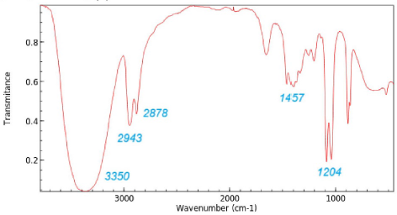
b.
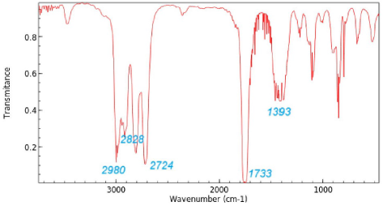
c.
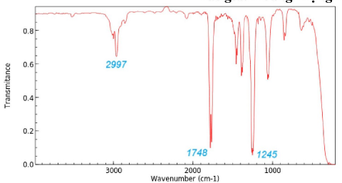
Ghép cặp nào sau đây là đúng
A. 1-a, 2-b, 3-c.
B. 1-b, 2-c, 3-a.
C. 1-b, 2-a, 3-c.
D. 1-c, 2-a, 3-b.
Câu 41: Sản phẩm của phản ứng nào sau đây dùng để sản xuất xà phòng?
A. Thủy phân tinh bột.
B. Thủy phân ester có mạch carbon ngắn (<12C) bằng dung dịch NaOH.
C. Thủy phân dầu thực vật hoặc mỡ động vật bằng dung dịch NaOH.
D. Thủy phân dầu thực vật hoặc mỡ động vật trong môi trường acid.
Câu 42: Phát biểu nào sau đây đúng về nước bồ kết?
A. Nước bồ kết là xà phòng dạng lỏng.
B. Muối potassium của các acid béo không no là thành phần chính của nước bồ kết.
C. Nước bồ kết thuộc nhóm chất giặt rửa tự nhiên, không phải chất giặt rửa tổng hợp,
cũng không phải là xà phòng.
D. Nước bồ kết thuộc nhóm chất giặt rửa tự nhiên vì được điều chế từ các acid béo
sẵn có trong tự nhiên.
Câu 43: Không nên dùng xà phòng khi giặt rửa với nước cứng vì
A. cần dùng lượng nước nhiều hơn.
B. gây ô nhiễm môi trường.
C. ion Ca²⁺, Mg²⁺ làm giảm độ bền sợi vải.
D. xuất hiện kết tủa làm giảm tác dụng giặt rửa của xà phòng.
Câu 44: Cho các phát biểu sau:
- Xà phòng được điều chế từ mỡ lợn là chất giặt rửa tự nhiên.
- Xà phòng có thể được sản xuất từ nguồn hydrocarbon có trong dầu mỏ.
- Nước Javel và baking soda là các chất giặt rửa có nguồn gốc vô cơ.
- Sodium laurylsulfate là chất giặt rửa tổng hợp.
Số phát biểu đúng là
A. 1. B. 2. C. 3. D. 4.
Câu 45. Linoleic acid là acid béo thiết yếu cần thiết nhất trong cơ thể người do có thể bị chuyển hoá tạo ra nhiều acid béo omega-6 khác như arachidonic acid, docosatetraenoic acid,… Arachidonic acid chiếm khoảng 10 – 20% hàm lượng acid béo phospholipid trong cơ xương và có cấu tạo như sau:
Tổng số các nguyên tử trong một phân tử arachidonic acid là bao nhiêu?
A. 54. B. 53. C. 52. D. 55.
Câu 10. Xà phòng được điều chế bằng cách nào trong các cách sau:
A. Thủy phân saccarose. B. Thủy phân mỡ trong kiềm. C. Phản ứng của acid với kim loại.
D. Dehydrogen hóa mỡ tự nhiên.
Câu 46: Chất nào sau đây là thành phần chủ yếu của xà phòng?
A. CH₃COONa. B. CH₃(CH₂)₃COONa. C. CH₂=CHCOONa. D. C₁₇H₃₅COONa.
Câu 47: Chất nào sau đây là thành phần chính của chất giặt rửa tổng hợp?
A. C₁₅H₃₁COONa. B. (C₁₇H₃₅COO)₂Ca.
C. . D. C₁₇H₃₅COOK.

Câu 48: Thông thường, nếu mạch carbon của chất giặt rửa tổng hợp không phân nhánh thì chất tẩy rửa đó dễ phân hủy sinh học hơn so với mạch carbon phân nhánh. Chất tẩy rửa nào sau đây thân thiện với môi trường nhất?
A. . B. .
C. D.
Câu 49: Để tráng một lớp bạc lên ruột phích, người ta cho chất X phản ứng với lượng dư dung dịch AgNO₃ trong NH₃, đun nóng. Chất X là
A. ethanol. B. glucose. C. acetic acid. D. saccharose.
Câu 50: Trong công nghiệp thực phẩm, saccharose được sử dụng phổ biến làm nguyên liệu để sản xuất bánh kẹo, nước giải khát,… Phát biểu nào sau đây là sai?
A. Saccharose thuộc loại disaccharide.
B. Thuỷ phân saccharose thu được glucose và fructose.
C. Saccharose thường được tách ra từ hạt như ngô và lúa mì.
D. Saccharose chỉ tồn tại ở dạng mạch vòng.
Câu 51: Phát biểu nào sau đây là không đúng khi nói về carbohydrate?
A. Monosaccharide có công thức phân tử C₆H₁₂O₆.
B. Tinh bột và cellulose là đồng phân cấu tạo của nhau.
C. Sợi bông là cellulose gần như tinh khiết.
D. Cellulose không tan trong nước, nhưng tan tốt trong dung dịch Schweizer.
Câu 52. Công thức cấu tạo dạng mạch vòng β- fructose là:
A. 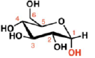 B. 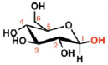C. 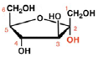D. 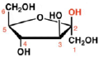
Câu 53. Cho các phát biểu sau:
(1) Glucose và fructose không tham gia phản ứng thủy phân.
(2) Có thế phân biệt glucose và fructose bằng nước bromine.
(3) Carbohydrate là những hợp chất hữu cơ tạp chức, thường có công thức chung là Cn(H₂₀)m.
(4) Chất béo không phải là carbohydrate.
Số phát biểu đúng làA. 1.B. 2.C. 3.D. 4.
Câu 54: Chất nào sau đây thuộc loại monosaccharide?
A. Saccharose. B. Maltose. C. Cellulose. D. Fructose.
Câu 55: Chất nào dưới đây là một disaccharide?
A. Saccharose. B. Glucose. C. Cellulose. D. Fructose.
Câu 56: Chất nào dưới đây là một polysaccharide?
A. Saccharose. B. Maltose. C. Cellulose. D. Fructose.
Câu 57: Tinh bột là hợp chất thuộc loại
A. disaccharide. B. monosaccharide. C. polysaccharide. D. triglyceride.
Câu 58: Glucose và fructose thuộc loại carbohydrate nào sau đây?
A. Monosaccharide. B. Disaccharide.
C. Polysaccharide. D. Oligosaccharide.
Câu 59. Ở nhiệt độ thường, nhỏ vài giọt dung dịch iodine vào lát cắt củ khoai lang thấy
A. màu xanh rêu. B. màu xanh tím. C. màu nâu đỏ. D. màu hồng.
Câu 60: Công thức phân tử chung của glucose và fructose là
A. C₆H₁₀O₅. B. C₆H₁₂O₆. C. C₅H₁₀O₅. D. C₁₂H₂₂O_{u}.
Câu 61: Nhóm chức nào sau đây không có trong cấu tạo của glucose?
A. Aldehyde. B. Hydroxy. C. Ketone. D. Hemiacetal.
Câu 62: Fructose có bao nhiêu nhóm hydroxy trong cấu tạo?
A. 3. B. 4. C. 5. D. 6.
Câu 63: Công thức nào dưới đây mô tả đúng cấu tạo của glucose ở dạng mạch hở?
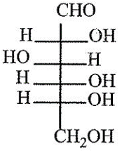
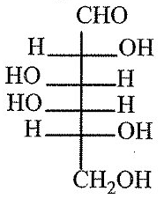

A. . B. .

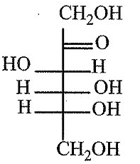
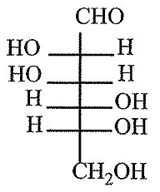

C. . D. .

Câu 64: Carbohydrate nào sau đây là thành phần chính của mật ong?
A. Glucose. B. Maltose. C. Saccharose. D. Fructose.
Câu 65: Chất nào sau đây có thể điều chế từ glucose qua quá trình lên men rượu?
A. Ethanol. B. Lactic acid. C. Methane. D. Fructose.
Câu 66. Công thức hóa học nào sau đây là của nước Schweizer, dùng để hòa tan cellulose trong quá trình sản xuất tơ nhân tạo?
A. [Cu(NH₃)₄](OH)₂. B. [Zn(NH₃)₄](OH)₂. C. [Cu(NH₃)₄]OH. D. [Ag(NH₃)₄OH.
Câu 67: Dung dịch glucose không có tính chất hoá học nào sau đây?
A. Phản ứng với Cu(OH)₂. B. Phản ứng với thuốc thử Tollens.
C. Phản ứng với nước bromine. D. Phản ứng thuỷ phân.
Câu 68: Có thể phân biệt glucose và fructose bằng cách cho từng chất tác dụng với
A. Cu(OH)₂ trong môi trường kiềm, đun nóng.
B. thuốc thử Tollens.
C. dung dịch chứa Cu(OH)₂.
D. nước bromine.
Câu 69: Chất nào dưới đây là một disaccharide?
A. Saccharose. B. Glucose. C. Cellulose. D. Fructose.
Câu 70: Saccharose thường được tìm thấy trong loại thực vật hào sau đây?
A. Cây đậu nành. B. Cây lúa mì.
C. Cây mía. D. Cây cà phê.
Câu 71: Maltose được tạo ra từ quá trình nào sau đây?
A. Thuỷ phân saccharose.
B. Thuỷ phân tinh bột.
C. Kết hợp glucose và fructose.
D. Lên men ethanol.
Câu 72: Công thức phân tử của saccharose là
A. C₅H₁₀O₅. B. C₆H₁₂O₆. C. C₁₂H₂₂O₁₁. D. (C₆H₁₀O₅)_{n}.
Câu 73: Maltose thuộc loại carbohydrate nào sau đây?
A. Monosaccharide. B. Disaccharide.
C. Polysaccharide. D. Oligosaccharide.
Câu 74: Saccharose được cấu tạo từ
A. hai đơn vị glucose qua liên kết α-l,4-glycoside.
B. một đơn vị glucose và một đơn vị fructose qua liên kết α-l,2-glycoside.
C. hai đơn vị fructose qua liên kết β-l,4-glycoside.
D. một đơn vị glucose và một đơn vị galactose qua liên kết α-l,4-glycoside.
Câu 75: Tinh bột là hợp chất thuộc loại
A. disaccharide. B. monosaccharide.
C. polysaccharide. D. triglyceride.
Câu 70: Tinh bột và cellulose đều là
A. disaccharide. B. monosaccharide.
C. polysaccharide. D. oligosaccharide.
Câu 76: Phân tử cellulose cấu tạo từ các đơn vị nào sau đây?
A. α-glucose. B. β-glucose. C. Fructose. D. Galactose.
Câu 77. Trong phân tử cellulose các mắt xích liên kết với nhau bằng liên kết nào?
A. α-1,4- glucoside. B. α-1,4- glycoside. C. β-1,4- glucoside. D. β-1,4- glycoside.

Câu 78: Carbohydrate nào sau đây kém tan trong nước lạnh nhưng tan được trong nước nóng tạo dung dịch keo, nhớt?
A. Glucose. B. Tinh bột. C. Cellulose. D. Saccharose.
Câu 79. Hình ảnh Jack Sparrow với bình rượu và câu nói cửa miệng: “Rum is gone!” trong bộ phim “Cướp biến vùng Caribbean” khiến nhiều người nhớ đến Rum, loại rượu gắn với những tên cướp biến, được lên men từ nước cây mía. Trong nước mía có carbohydrate là:
A. Saccharose. B. Glucose. C. Fructose. D. Lactose.
Câu 80. Chất thuộc loại carbohydrate là:
A. polyethylene. B. glycerol. C. alanine. D. cellulose.
Câu 81: Có bao nhiêu amino acid ứng với công thức phân tử C₃H₇O₂N?
A. 2. B. 3. C. 4. D. 1.
Câu 82: Amino acid đầu N của phân tử tetrapeptide Val-Ala-Lys-Gly là
A. valine. B. alanine. C. glycine. D. lysine.
Câu 83. Nicotine làm tăng huyết áp và nhịp tim, có khả năng gây sơ vữa dộng mạch vành và suy giảm trí nhớ. Trong cây thuốc lá và khói thuốc lá chứa một amine rất độc.
Công thức phân tử nicotine là A. C₁₀H₁₄N₂. B. C₁₀H₁₂N₂. C. C₁₁H₁₂N₂. D. C₁₁H₁₆N₂
Câu 84: Nhỏ dung dịch methylamine vào dung dịch nào sau đây thấy xuất hiện kết tủa?
A. HCl. B. FeCl₃. C. BaCl₂. D. NaCl.
Câu 85: Insulin là hoóc-môn có tác dụng điều tiết lượng đường trong máu. Thủy phân một phần insulin thu được heptapeptide X mạch hở. Khi thủy phân không hoàn toàn X, thu được hỗn hợp chứa các peptide: Phe-Phe-Tyr, Pro-Lys-Thr, Tyr-Thr-Pro, Phe-Tyr-Thr. Nếu đánh số thứ thự đầu N là số 1, thì amino acid ở vị trí số 5 trong X có kí hiệu là A. Thr. B. Pro. C. Tyr. D. Lys.
Câu 86: Giá trị pH mà khi đó amino acid có nồng độ ion lưỡng cực là cực đại được gọi là điểm đăng điện (hiệu là pI). Khi pH < pI thi amino acid đó tồn tại chủ yếu ở dạng cation, còn khi pH > pI thì amino acid đó tồn tại chủ yếu ở dạng anion. Khi đặt trong một điện trường đạng anion sẽ di chuyến về cực (+) còn dạng cation sẽ di chuyển về cực (-). Tính chất này được gọi là tính điện di và được dùng để tách, tinh chế amino acid ra khỏi hỗn hợp của chúng. Cho các giá trị pI của các chất sau:
Chất | H₂NCH₂COOH  (glycine) | HOOCCH₂CH₂CH(NH₂)COOH  (glutamic acid) | H₂N[CH₂]₄CH(NH₂)COOH  (lysine)
pI | 6,0 | 3,2 | 9,7
Trong các giá trị pH cho dưới đây, giá trị nào là tối ưu nhất để tách ba chất trên ra khỏi dung dịch hỗn hợp của chúng?A. pH = 14,0. B. pH = 9,7. C. pH = 3,2. D. pH = 6,0.
Câu 87: Phân tử chất nào sau đây chứa nguyên tử nitrogen?
A. Acetic acid. B. Methylamine. C. Tinh bột. D. Glucose.
Câu 88: Chất nào sau đây là amine bậc một?
A. CH₃NHC₂H₅. B. (CH₃)₂NH. C. (C₂H₅)₃N. D. C₆H₅NH₂.
Câu 89: Amine nào sau đây là amine bậc hai?
A. CH₃CH₂CH₂NH₂. B. CH₃CH(NH₂)CH₃.
C. CH₃NHCH₂CH₃. D. (CH₃)₃N.
Câu 90: Chất nào sau đây thuộc loại amine bậc ba?
A. C₂H₅-NH₂. B. (CH₃)₃N. C. CH₃-NH-CH₃. D. CH₃-NH₂.
Câu 91: Chất X có công thức CH₃NH₂. Tên gọi của X là
A. trimethylamine. B. ethylamine. C. methylamine. D. dimethylamine.
Câu 92: Trong dãy các chất sau đây, tính base của amine thể hiện qua phản ứng với các chất:
A. HCl, H₂SO₄, CuCl₂. B. Cl₂, H₂SO₄, FeCl₃. C. NaOH, HCl, FeCl₃. D. O₂, HCl, CuCl₂.
Câu 93. Chất phản ứng được với các dung dịch: NaOH, HCl là
A. C₂H₆. B. H₂N-CH₂-COOH. C. CH₃COOH. D. C₂H₅OH
Câu 94: Hợp chất nào sau đây thuộc loại dipeptide
A. H2NCH2CONHCH2CONHCH2COOH. B. H2NCH2CONHCH(CH3)COOH.
C. H2NCH2CH2CONHCH2CH2COOH. D. H2NCH2CH2CONHCH2COOH.
Câu 95: Sản phẩm cuối cùng của quá trình thủy phân các protein đơn giản nhờ chất xúc tác thích hợp là
A. ester. B. α-amino acid. C. carboxylic acid. D. β-amino acid.
Câu 96. Công thức chung của amine no đơn chức mạch hở là
A. C_{n}H_{2n-5}N (n ≥ 6). B. C_{n}H_{2n+1}N (n ≥ 2). C. C_{n}H_{2n-1}N (n ≥ 2). D. C_{n}H_{2n+3}N (n ≥1).
Câu 97: Protein là thành phần thiết yếu của sinh vật. Một số protein đóng vai trò là enzyme xúc tác cho nhiều phản ứng sinh hoá, vận chuyển oxygen, chất dinh dưỡng nuôi tế bào. Đối với loại protein đơn giản, thành phần cấu tạo gồm các đơn vị α-amino acid. Cho các phát biểu sau:
(a) Thành phần cấu tạo của protein đơn giản gồm các nguyên tố carbon, hydrogen, oxygen và nitrogen.
(b) Phần lớn enzyme trong cơ thể thuộc loại protein.
(c) Hầu hết các loại amino acid được tìm thấy trong protein.
(d) Protein là thành phần thiết yếu cho người và động vật, không cần thiết ở thực vật.
Số phát biểu đúng là
A. 1. B. 2. C. 3. D. 4.
Chọn B
(c) sai: vì một số amino acid được tìm thấy có sẵn trong tự nhiên.
(d) sai, vì protein là thành phần thiết yếu cho người và động vật và thực vật.
Câu 98. Phát biểu nào dưới đây không đúng khi nói về protein?.
A. Protein là những hợp chất cao phân tử.
B. Protein phức tạp là những protein tạo thành từ protein đơn giản và lipid.
C. Protein đơn giản là những protein tạo thành từ các gốc β- amino acid
D. Protein có vai trò là nền tảng về cấu trúc và chức năng của mọi sự sống.
Câu 99: Phát biểu nào sau đây không đúng?
A. Thuỷ phân hoàn toàn polypeptide thu được các phân tử α-amino acid.
B. Protein tác dụng với Cu(OH)₂ trong môi trường kiềm tạo dung dịch màu xanh lam.
C. Protein có thể bị đông tụ dưới tác dụng của nhiệt, acid hoặc base.
D. Protein tác dụng với dung dịch nitric acid đặc tạo thành sản phẩm có màu vàng.
Trong mỗi ý a), b), c), d) ở mỗi câu, thí sinh chọn đúng hoặc sai.
Câu 1: Nhiệt độ sôi và độ tan của các hợp hữu cơ được cho ở bảng sau:
Công thức | Nhiệt độ sôi (ºC) | Độ tan ở 25 ºC (g/100g nước)
HCOOCH₃ | 31,5 | 23,0
CH₃COOH | 117,9 | Tan vô hạn
C₂H₅OH | 78,4 | Tan vô hạn
a. Ba chất trong bảng trên là đồng phân cấu tạo của nhau.S
b. Ester không tạo được liên kết hydrogen giữa các phân tử nên có nhiệt độ sôi thấp hơn nhiệt độ sôi của carboxylic và alcohol có cùng số carbon.D
c. Ester có khả năng tạo liên kết hydrogen yếu với nước nên thường ít tan trong nước hơn so với carboxylic acid và alcohol có cùng số carbon.D
d. Nhiệt độ sôi của CH₃COOCH₃ cao hơn nhiệt độ sôi của CH₃CH₂COOH.S
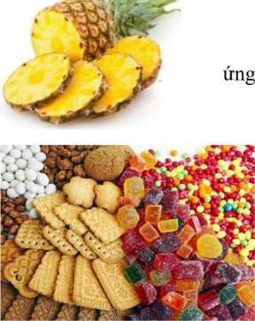
Câu 2. Ethyl propionate là một ester có mùi thơm của dứa chín.
a. Công thức phân tử của ethyl propionate là CH₃COOC₂H₅.
b. Ớ điều kiện thường, ethyl propionate là chất khí.
c. Phản ứng thủy phân ethyl propionate trong môi trường acid là phản thuận nghịch.
d. Ethyl propionate được điều chế từ propanoic acid và ethyl alcohol.
Câu 3: Tiến hành thí nghiệm theo các bước sau:
Bước 1: Cho khoảng 2 mL dung dịch NaOH 10% vào ống nghiệm. Sau đó, thêm khoảng 0,5 mL dung dịch CuSO₄ 5% vào, lắc nhẹ.
Bước 2: Cho khoảng 3 mL dung dịch glucose 2% vào ống nghiệm, lắc đều.
a. Sau bước 2, kết tủa đã bị hòa tan, thu được dung dịch màu xanh lam.D
b. Thí nghiệm trên chứng minh glucose có tính khử.S
c. Nếu thay dung dịch NaOH ở bước 2 bằng dung dịch KOH thì hiện tượng ở bước 3 vẫn tương tự.D
d. Sau bước 2, nếu đun nóng dung dịch thu được sẽ xuất hiện kết tủa màu đen.S
Câu 4: X, Y lần lượt là các amine có công thức cấu tạo như sau:
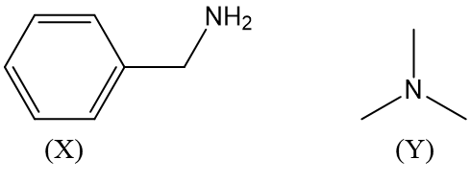
a. X là alrylamine, Y là alkylamine.S
b. X, Y đều tan tốt trong nước.S
c. X, Y đều ở thể lỏng ở điều kiện thường.S
d. X là amine bậc I, Y là amine bậc III.D
Câu 5: Mỗi phát biểu sau là đúng hay sai?
a. Enzyme là các xúc tác sinh học có tính chất đặc hiệu cho mỗi loại phản ứng và bị giảm hoặc mất đặc tính xúc tác ở nhiệt độ cao.D
b. Các dung dịch methylamine, lysine đều làm quỳ tím đổi thành màu xanh.D
c. Thủy phân không hoàn toàn protein thu được hỗn hợp các peptide.D
d. Nhỏ vài giọt dung dịch HNO₃ vào lòng trắng trứng thấy chuyển thành màu vàng.D
Câu 6. Protein là họp chất cao phân tử được hình thành từ một hay nhiều chuổi polypeptide. Protein có thể được phân loại thành protein đơn giản và protein phức tạp.
a. Insulin, albumin (có nhiểu trong lòng trắng trứng) thuộc loại protein đơn giản. Đ
b. Fibroin (có trong tơ tằm) thuộc loại protein phức tạp. S
c. Các nguyên tố tạo nên protein đơn giản là C, H, O và N. Đ
d. Nucleic acid, lipid thuộc loại protein phức tạp. S
Câu 7: Glutamic acid được sử dụng bởi hầu hết các sinh vật sống trong quá trình sinh tổng hợp
ra protein, được xác định trong DNA bằng mã di truyền GAA hay GAG. Nó không phải là hoạt chất thiết yếu trong cơ thể người, có nghĩa là cơ thể có thể tự tổng hợp nó. Glutamic acid có công thức cấu tạo như sau:
- Glutamic acid là một α-amino acid.Đ
- Glutamic acid là một hợp chất hữu cơ đa chức có công thức phân tử là C4H9O4N.S
- Một trong những ứng dụng của glutamic acid là được dùng để làm bột ngọt (mì chính). S
- Đặt glutamic acid ở pH = 6,0 vào một điện trường, glutamic acid dịch chuyển về phía điện cực dương.Đ
Câu 8. Trong tự nhiên, carbohydrate có vai trò không thể thay thế trong việc cấu thành các cấu trúc sinh vật, từ tế bào đến màng tế bào và chất dẫn truyền thần kinh. Khi nói về cấu trúc và tinh chất của một số carbohydrate
a. Phân biệt glucose và saccharose bằng phản ứng tráng gương.
b. Phân biệt saccharose và glycerol bằng Cu(OH)₂.
c. Phân biệt tinh bột và cellulose bằng I₂.
- d. Phân biệt glucose và fructose bằng dung dịch Br₂.
Câu 9 Tiến hành thí nghiệm theo các bước sau:
- Bước 1: Cho vào cốc thủy tinh chịu nhiệt khoảng 5 gam dầu dừa và 10 mL dung dịch NaOH 40%.
- Bước 2: Đun sôi nhẹ hỗn hợp, liên tục khuấy đều bằng đũa thủy tinh khoảng 30 phút và thỉnh thoảng thêm nước cất để giữ cho thể tích hỗn hợp không đổi. Để nguội hỗn hợp.
- Bước 3: Rót vào hỗn hợp 15 – 20 mL dung dịch NaCl bão hòa, nóng, khuấy nhẹ rồi để yên.
Phát biểu nào sau đây về thí nghiệm trên sai?
A. Sau bước 3, thấy có lớp chất rắn màu trắng nổi lên là glycerol.
B. Ở bước 3, thêm dung dịch NaCl bão hòa là để tách muối của acid béo ra khỏi hỗn hợp.
C. Ở bước 2, việc thêm nước cất để đảm bảo phản ứng thủy phân xảy ra.
D. Trong thí nghiệm trên, có xảy ra phản ứng xà phòng hóa chất béo.
Câu 10. Glucose và fructose là hai hợp chất có sự quan trọng đáng kể trong lĩnh vực y tế và công nghiệp thực phẩm. Trong y tế, chúng được sử dụng trong các ứng dụng điều trị và hỗ trợ sức khỏe, trong khi trong công nghiệp thực phấm, chúng là các thành phần chính trong quá trình sản xuất các sản phẩm thực phẩm và đồ uống. Sự linh hoạt và đa dạng của glucose và fructose đă tạo ra nhiều ứng dụng khác nhau, đóng góp vào sự phát triển của cả hai lĩnh vực này.
a. Trong y học, glucose được dùng làm thuốc tăng lực.
b. Trong công nghiệp thực phẩm, fructose dùng để sản xuất siro, kẹo mứt, nước trái cây.
c. Glucose được sử dụng trong sản xuất bánh kẹo, ethyl alcohol.
d. Glucose là nguyên liệu để tráng gương, tráng ruột phích.
Câu 11: Cho các phát biểu sau về tinh bột:
a. Tinh bột là chất rắn, ở dạng bột vô định hình, màu trắng và được tạo thành trong cây xanh nhờ quá trình quang hợp.D
b. Trong tinh bột có liên kết α-1,4-glycoside và β-1,6-glycoside.S
c. Tinh bột phản ứng với I₂ tạo màu xanh tím.D
d. Ethanol có thể được sản xuất từ cellulose hoặc tinh bột. Từ 40 kg gạo chứa (chứa 81% tinh bột, phần còn lại là các chất trơ) có thể lên men để điều chế được 46 lít ethanol 40°. Biết hiệu suất của quá trình lên men là 80%, khối lượng riêng của ethanol là 0,8 g/mL.D
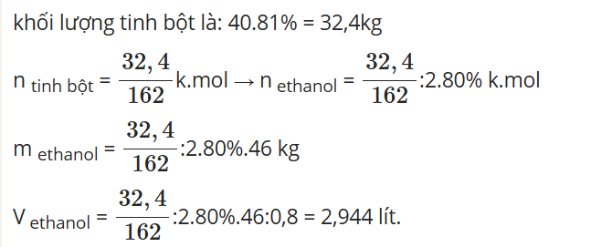
TRẢ LỜI NGẮN
Câu 1: Cho các chất có công thức sau: HCHO, C₂H₂, CH₃COOH, CH₃COOCH=CH₂, HCOOCH₃, HCOOH. Trong các chất trên, có bao nhiêu chất thuộc loại ester? 2
Câu 2: Số đồng phân ester ứng với công thức phân tử C₄H₈O₂ là4
Câu 3: Cho salicylic acid (2-hydroxylbenzoic acid) phản ứng với methyl alcohol có mặt sulfuric acid làm xúc tác, thu được methyl salicylate (C₈H₈O₃) dùng làm chất giảm đau. Để sản xuất 15,4 triệu miếng cao dán giảm đau khi vận động thể thao cần tối thiểu m tấn salicylic acid từ phản ứng trên. Biết mỗi miếng cao dán có chứa 105 mg methyl salicylate và hiệu suất phản ứng đạt 70%. Giá trị của m là bao nhiêu? (Kết quả làm tròn đến hàng phần mười).
Giải:
Khối lượng methyl salicylate trong 15,4 triệu miếng cao dán: 15,4×105 = 1 617 (triệu mg) = 1,167 T
HOC₆H₄COOH + СН₃ОН $\underset{⇇}{ H_{2}SO_{4}\text{, }{\text{t}}^{o} }$ НОС₆H₄COOCH₃ + H₂O
Trả lời: 2,1
Câu 4. Cho dãy các dung dịch: glucose, saccharose, ethanol, glycerol, aldehyde acetic, ethylen glycol, ethyl formate. SỐ dung dịch trong dãy phản ứng được với Cu(OH)2 ở nhiệt độ thường tạo thành dung dịch có màu xanh lam là bao nhiêu?
4
Câu 5: Số hợp chất hữu cơ đơn chức khác nhau ứng với công thức phân tử C₄H₈O₂ là6
Câu 6. Cho dung dịch methylamine đến dư vào 5 ống nghiệm chứa lần lượt các dung dịch sau: HCl, FeCh, CuSO₄, MgCh, CH₃COOH. Sau phản ứng có bao nhiêu ống nghiệm thu được kết tủa?
2
Câu 7: Số nguyên tử oxygen trong chất béo là6
Câu 8: Linoleic acid là acid béo thiết yếu cần thiết nhất trong cơ thể người do có thể bị chuyển hóa tạo ra nhiều acid béo omega-6 khác nhau như arachidonic acid, docosatetraenoic acid,… Arachidonic acid chiếm khoảng 10 – 20% hàm lượng acid béo phospholipid trong cơ xương và có cấu tạo như sau:

Tổng số các nguyên tử trong một phân tử arachidonic acid là bao nhiêu? C20H32O2 54
Câu 9. Lactose, còn gọi là đường sữa, là một loại đường disaccharide được tạo thành từ một phân tử glucose và một phân tử galactose liên kết với nhau. Lactose chủ yếu được tìm thấy trong sữa và các sản phẩm từ sữa, như phô mai và sữa chua. Đây là nguồn cung cấp năng lượng quan trọng, đặc biệt là cho trẻ sơ sinh và trẻ nhỏ. Tuy nhiên, một số người gặp khó khăn trong việc tiêu hóa lactose do thiếu enzyme lactase, dẫn đến tình trạng không dung nạp lactose, gây ra các triệu chứng như đầy bụng và tiêu chảy khi tiêu thụ các sản phẩm chứa lactose. Trong công nghiệp thực phẩm, lactose được sử dụng như một chất làm ngọt nhẹ và cũng đóng vai trò quan trọng trong việc lên men các sản phẩm từ sữa. Cho công thức cấu tạo của lactose như sau:
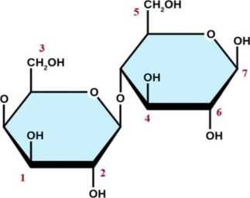
Trong phân tử lactose, có một nhóm -OH hemiacetal, dựa trên hình, hãy cho biết nhóm -OH hemiacetal của lactose là nhóm nằm ở vị trí số mấy?
7
Câu 10: Cho các nguyên liệu sau: (1) CH₃[CH₂]₁₆−COONa, (2) CH₃[CH₂]₁₄−COOK, (3) dịch đun từ quả bồ hòn, (4) C₆H₅OH (phenol), (5) CH₃[CH₂]₁₁−C₆H₄−SO₃Na, (6) H₂SO₄, (7) dịch đun từ quả bồ kết. Có bao nhiêu nguyên liệu có tính giặt rửa? 5
Câu 11. Geranyl acetate được tìm thấy trong hoa hồng và geranium. Nó có mùi hương hoa hồng đặc trưng và thường được sử dụng trong nước hoa và mỹ phẩm. Khi phân tích thành phần khối lượng nguyên tố thì cho kết quả như sau %c = 73,47%, %0 = 16,33%, còn lại là hydrogen. Người ta cũng thực hiện phổ khối lượng để xác định phân tử khối của hợp chất này, kết quả thể hiện như hình ảnh bên dưới:
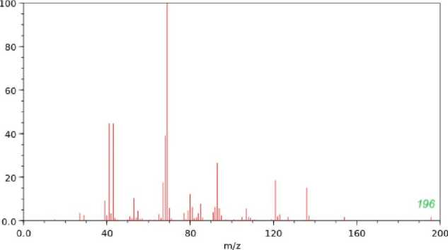
Trong phân tử geranyl acetate có bao nhiêu nguyên tử hydrogen?
20
Câu 12: Ở dạng mạch hở phân tử fructose có bao nhiêu nhóm hydroxy (–OH)? 5
Câu 13: Từ 3 amino acid Ala, Gly, Lys có thể tạo được tối đa bao nhiêu tripeptide mà phân tử có đủ cả ba amino acid trên?6
Câu 4: Cho dãy các chất sau: glucose, triolein, saccharose, methylamine và Gly-Gly-Gly. Có bao nhiêu chất trong dãy trên phản ứng được Cu(OH)₂ ở nhiệt độ thường?4
Câu 15. Tiến hành thí nghiệm thử tính chất của cellulose theo các bước sau:
- Bước 1: Cho lần lượt 4 mL HNO₃, 8 mL H₂SO₄ đặc vào cốc thủy tinh, lắc đều và làm lạnh.
- Bước 2: Thêm tiếp vào cốc một nhúm bông. Đặt cốc chứa hỗn hợp phản ứng vào nồi nước nóng (khoảng 60-70°C) khuấy nhẹ trong 5 phút.
- Bước 3: Lọc lấy chất rắn rửa sạch bằng nước, ép khô bằng giấy lọc sau đó sấy khô.
Cho các nhận định sau :
(1) Sau bước 3, sản phẩm thu được có màu vàng.
(2) Có thể thay thế nhúm bông bằng tinh bột.
(3) Sau bước 3, sản phẩm thu được là cellulose nitrate có tính dễ cháy.
(4) Thí nghiệm trên chứng minh trong phân tử cellulose có 3 nhóm OH tự do.
(5) Sau bước 3, lấy sản phẩm thu được đốt cháy thấy có khói trắng xuất hiện.
(6) Phản ứng xảy ra giữa cellulose và hỗn hợp acid tạo ra sản phẩm dễ tan trong acetone.
(7) Nước lạnh được sử dụng để rửa sản phẩm nhằm loại bỏ acid còn sót lại.
(8) Sau bước 3, sản phẩm thu được có thể được sử dụng làm màng phim.
Có bao nhiêu nhận định đúng?
4

Câu 16: Xà phòng hóa hoàn toàn 1 tấn chất béo trung tính bằng dung dịch chứa 150 kg NaOH vừa đủ thu được m tấn xà phòng. Biết xà phòng chứa 75% muối sodium của acid béo, còn lại là chất độn. Giá trị của m là bao nhiêu? 1,38
Câu 17: X là một ester của amino acid. Trong phân tử X, thành phần phần trăm khối lượng của các nguyên tố C, H, N lần lượt bằng 40,449%; 7,865% và 15,73%; còn lại là oxygen. Khi cho 4,45 gam X phản ứng hoàn toàn với một lượng vừa đủ dung dịch NaOH (đun nóng) thu được m gam muối khan. Giá trị của m là bao nhiêu? 4,85
Câu 18: Mật rỉ đường là chất lỏng màu đen, đặc sánh, thu được sau khi kết tinh đường tinh thể, có chứa nhiều saccharose, fructose và glucose. Tiến hành lên men 1 m³ nước rỉ đường trên với xúc tác enzyme để sản xuất cồn công nghiệp theo sơ đồ:
Disaccharide Monosaccharide Ethanol (D = 0,8 kg/L).
Chưng cất sản phẩm thu được 60 lít rượu 96º. Tổng hàm lượng monosaccharide theo quá trình chuyển đổi trên là m kg/m³ mật rỉ đường. Giá trị của m là bao nhiêu? (Làm tròn kết quả đến hàng đơn vị).
Giải:
Trả lời: 113
C₆H₁₂O₆ 2C₂H₅OH + 2CO₂
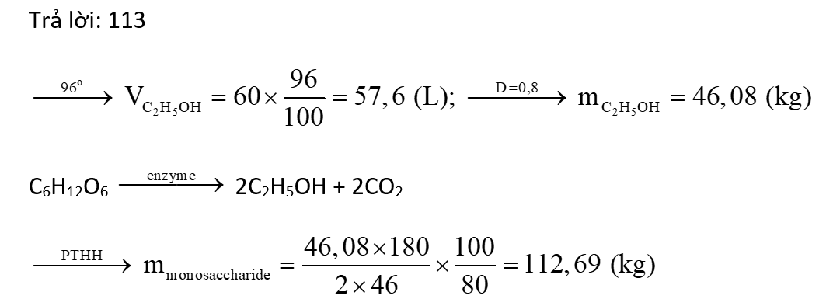
Câu 19: Thủy phân hoàn toàn H₂N-CH₂-CO-NH-CH(CH₃)-CO-NH-CH(CH₃)-CO-NH-CH₂-COOH thu được bao nhiêu loại α-amino acid khác nhau?
Câu 20: Phản ứng tổng hợp glucose trong cây xanh cần được cung cấp năng lượng là 2813 kJ cho mỗi mol glucose tạo thành. 6CO₂ + 6H₂O C₆H₁₂O₆ + 6O₂
Nếu trong một phút, mỗi cm² lá xanh nhận được khoảng 2,09 J năng lượng mặt trời, nhưng chỉ 10% được sử dụng vào phản ứng tổng hợp glucose. Với một ngày nắng (từ 6h00 – 17h00) diện tích lá xanh là 1 m², lượng glucose tổng hợp được x,2659 gam. Giá trị của x là?
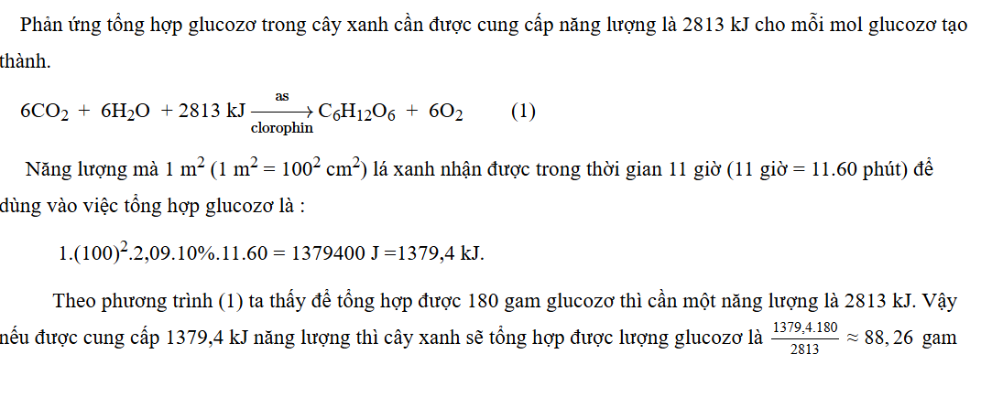 “Trên con đường thành công không có dấu chân của kẻ lười biếng!”

